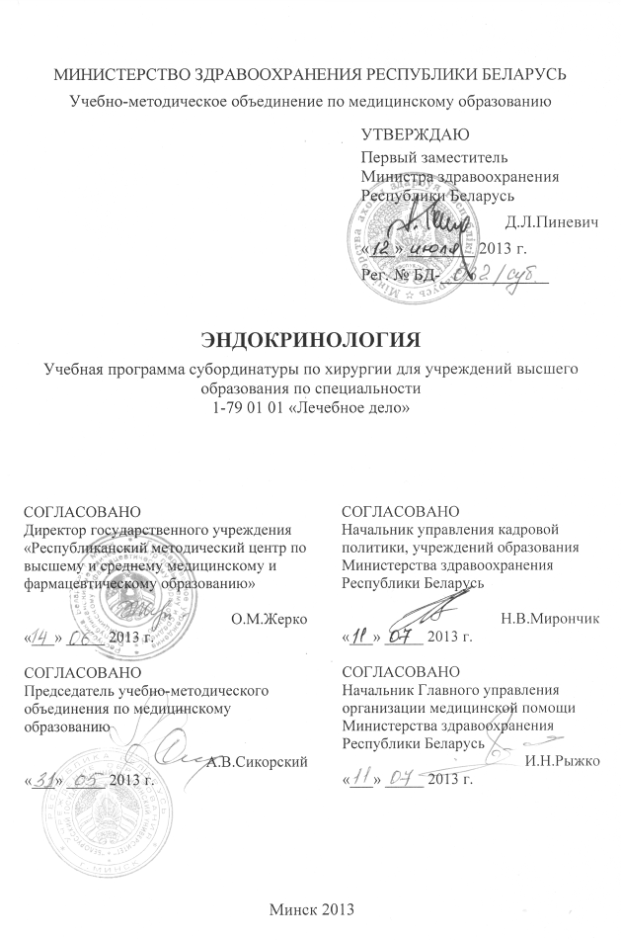
СоставителИ:
Т.В.Мохорт, заведующий кафедрой эндокринологии учреждения образования «Белорусский государственный медицинский университет», доктор медицинских наук, профессор;
З.В.Забаровская, профессор кафедры эндокринологии учреждения образования «Белорусский государственный медицинский университет», доктор медицинских наук, доцент;
А.П.Шепелькевич, доцент кафедры эндокринологии учреждения образования «Белорусский государственный медицинский университет», кандидат медицинских наук, доцент;
Е.И.Шишко, ассистент кафедры эндокринологии учреждения образования «Белорусский государственный медицинский университет», кандидат медицинских наук;
И.К.Билодид, главный внештатный эндокринолог Комитета по здравоохранению, ассистент кафедры эндокринологии учреждения образования «Белорусский государственный медицинский университет», кандидат медицинских наук.

РЕЦЕНЗЕНТЫ:
Кафедра внутренних болезней №2 с курсом эндокринологии учреждения образования «Гомельский государственный медицинский университет»;
Залесская О.Г., заведующая диспансерным эндокринологическим отделением Минской областной больницы, главный внештатный эндокринолог Минской области
РЕКОМЕНДОВАНА К УТВЕРЖДЕНИЮ В КАЧЕСТВЕ учебной:
Кафедрой эндокринологии учреждения образования «Белорусский государственный медицинский университет»
(протокол № 11 от «13» марта 2013 г.);
Научно-методическим советом учреждения образования «Белорусский государственный медицинский университет»
(протокол № 9 от «29» мая 2013 г.);
Научно-методическим советом по специальности 1-79 01 01 «Лечебное дело» учебно-методического объединения по медицинскому образованию
(протокол № 3 от «30» мая 2013 г.)

Пояснительная записка
Эндокринология – учебная дисциплина, содержащая систематизированные сведения по физиологии и патологии эндокринной системы; причинам, механизмам развития и клинике эндокринных заболеваний, приемам диагностики и лечения наиболее распространенных болезней эндокринной системы на основе современных достижений медицины, биологии, генетики, иммунологии, химии и др. с использованием данных современных методов (клинического, лабораторного, инструментального и др.) исследований. Преподавание эндокринологии должно быть тесно связано с задачами профессиональной подготовки врачей по специальности
1-79 01 01 «Лечебное дело».
Учебная программа дисциплины «Эндокринология» включает новейшие научные данные по заболеваниям эндокринной системы, включая этиологию, патогенез и современные классификации. Представлены современные высокоинформативные методы диагностики эндокринных заболеваний.
Цель преподавания и изучения дисциплины «Эндокринология» состоит в формировании у студентов и приобретении ими научных знаний о распространенности наиболее значимых заболеваний эндокринной системы, их клинических проявлениях, методах диагностики и лечения. Основной целью преподавания дисциплины «Эндокринология», представляющей собой интегрирующее звено между теоретическими и клиническими дисциплинами, является обучение и получение студентами теоретических знаний, практических умений и навыков по вопросам диагностики, лечения и профилактики эндокринных заболеваний.
Первостепенное значение имеет рост числа пациентов с сахарным диабетом (СД), который представляет значимую медико-социальную проблему, так как приводит к нарушению качества и продолжительности жизни в результате развития сосудистых осложнений. Для хирургов представляет важность знание вопросов ведения диабета при сопутствующей хирургической патологии, диагностики, ведения и лечебной тактики при формировании синдрома диабетической стопы.
Актуальность патологии щитовидной железы в Республике Беларусь обусловлена не только природным йодным дефицитом, но и последствиями трагедии на Чернобыльской АЭС. В настоящее время пересмотрены подходы к определению хирургической тактики ведения диффузных и узловых форм зоба, первичного и вторичного гиперпаратиреоза.
Требуют изучения вопросы лечебно-диагностической, в том числе хирургической, тактики при редкой эндокринной патологии, сопровождающейся увеличением размеров надпочечников и гипофиза.
Задачи изучения дисциплины состоят в приобретении студентами академической компетенции, основу которой составляет способность к самостоятельному поиску учебно-информационных ресурсов, овладению методами приобретения и осмысления знания:
- причин и механизмов развития заболеваний эндокринной системы;
- важнейших проявлений заболеваний эндокринной системы с типичным течением, (сахарный диабет 2 типа; йоддефицитная патология щитовидной железы, субклинические формы гипо- и гипертиреоза; неотложных состояний в эндокринологии);
- факторов, способных вызвать декомпенсацию заболеваний эндокринной патологии;
- современных методов диагностики и лечения эндокринных заболеваний;
- показаний и противопоказаний для хирургического лечения заболеваний эндокринной системы;
- показаний и противопоказаний для хирургического лечения со стороны эндокринной патологии при наличии сопутствующей хирургической патологии;
- методов профилактики и реабилитации заболеваний эндокринной системы.
Задачи преподавания дисциплины «Эндокринология» состоят в формировании социально-личностной и профессиональной компетенции, основа которой заключается в знании и применении:
- принципов клинического мышления врача;
- методов обследования пациентов, полученных на смежных кафедрах;
- способов оценки функционального состояния органов и систем;
- методов диагностики и дифференциальной диагностики основных нозологических форм и принципов лечения пациентов (в зависимости от клинических проявлений, этиологии заболевания, особенностей патогенеза);
- степени компенсации патологического процесса;
- принципов медицинской деонтологии;
- методики составления алгоритмов дифференциальной диагностики, лечения распространенных эндокринных заболеваний;
- методов оказания экстренной помощи пациентам при угрожающих жизни состояниях эндокринного генеза;
- рекомендаций по профилактике эндокринных заболеваний.
Специфика подготовки врачей по специальности 1-79 01 01 «Лечебное дело» определяет необходимость целенаправленного изучения студентами заболеваний эндокринной системы, определения дальнейшей тактики диагностики, профилактики и лечения эндокринопатий, включая хирургические методы. Проводится дифференциальная диагностика с заболеваниями неэндокринного характера, определяется лечебная тактика, предоставляются рекомендации по дальнейшему мониторингу. При прохождении цикла проводится работа в специализированных отделениях учреждений здравоохранения Республики Беларусь, где студенты участвуют в диагностической работе на амбулаторном приеме, рассматривают вопросы лечения пациентов с заболеваниями эндокринной системы.
Преподавание и успешное изучение дисциплины «Эндокринология» осуществляется на базе приобретенных студентом знаний и умений по разделам следующих дисциплин:
Анатомия человека. Строение органов эндокринной системы.
Патологическая анатомия. Взаимосвязь органов эндокринной системы с окружающими органами и тканями.
Нормальная физиология. Регуляция функции желез эндокринной системы в норме и патологии.
Патологическая физиология. Механизмы нарушений регуляции функции желез эндокринной системы.
Биологическая химия. Влияние гормонов на метаболизм углеводов, жиров и белков, строение гормонов.
Гистология, цитология, эмбриология. Морфология желез внутренней секреции в норме и при развитии патологии.
Пропедевтика внутренних болезней. Осмотр и обследование пациента.
Внутренние болезни. Осмотр пациента, характеристика заболеваний, сходных по клиническим проявлениям с заболеваниями эндокринной системы.
Фармакология. Изучение гормональных, антигормональных и других лекарственных средств, используемых в лечении заболеваний эндокринной системы.
Лучевая диагностика и лучевая терапия. Методы визуализации желез внутренней секреции.
Офтальмология. Диагностика поражений глаз (диабетическая ретинопатия, катаракта, эндокринная офтальмопатия), офтальмологические симптомы аденомы гипофиза.
Общая хирургия. Хирургические методы лечения заболеваний эндокринной системы.
Хирургические болезни. Показания и противопоказания к оперативному лечению заболеваний эндокринной системы.
Нейрохирургия. Показания и противопоказания к оперативному лечению заболеваний нейроэндокринной системы.
Структура учебной программы дисциплины «Эндокринология» представлена 3 разделами.

Требования к подготовке студента по окончании изучения дисциплины.
Студент должен знать:
- вопросы деонтологии;
- этиологию и современные концепции патогенеза наиболее часто встречающихся заболеваний эндокринной системы;
- современные классификации заболеваний эндокринной системы (Всемирной организации здравоохранения (ВОЗ), международной классификации болезней и общепринятые в странах независимых государств) критерии метаболической компенсации патологического процесса;
- показания и противопоказания для хирургического лечения заболеваний эндокринной системы;
- показания и противопоказания для хирургического лечения со стороны эндокринной патологии при наличии сопутствующей хирургической патологии;
- критерии диагностики ургентных состояний при сахарном диабете, тиреотоксикозе, надпочечниковой недостаточности и других эндокринопатиях;
- особенности диагностики и лечения пациентов с сочетанной эндокринной и другой соматической патологией.
Студент должен уметь:
- выяснить основные жалобы пациента, определить их патогенетическую значимость;
- выделить основные синдромы и поставить предварительный диагноз на основе изучения истории жизни и настоящего заболевания, результатов объективного исследования пациента;
- составить программу обследования пациента и на основании полученных клинических и лабораторно-инструментальных данных сформулировать развернутый клинический диагноз с определением компенсации и стадии патологического процесса;
- назначить адекватное этиотропное, патогенетическое, синдромное и симптоматическое лечение пациенту;
- разработать конкретные меры вторичной и третичной профилактики и реабилитационной терапии пациента;
- интерпретировать результаты гормонального тестирования;
- интерпретировать результаты лабораторных методов исследований: гликемического профиля и глюкозо-толерантного теста, гормонального тестирования, общих анализов крови и мочи, биохимического анализа крови, коагулограммы, цитограммы щитовидной железы;
- оценить результаты ультрасонографического исследования щитовидной железы и органов шеи, рентгенографических исследований области гипофиза, надпочечников, скелета, сцинтиграфических исследований;
- оказать неотложную медицинскую помощь при неотложных состояниях эндокринного генеза;
- оформить медицинскую документацию.
Студент должен владеть:
- физикальными методами обследования пациента с целью выявления заболеваний, сопровождающихся повышением или снижением функции гипоталамо-гипофизарной системы;
- правилами выбора необходимых лабораторных и инструментальных методов исследования и интерпретацией результатов гормонального и магнитно-резонансно-томографического исследования заболеваний гипоталамо-гипофизарной системы;
- методикой проведения профилактического осмотра и обследования пациента с целью выявления скрытого нарушения углеводного обмена (глюкозо-толерантный тест);
- алгоритмом назначения сахароснижающей терапии для пациентов с сахарным диабетом;
- методами определения различных видов чувствительности у пациентов с сахарным диабетом;
- способами оказания неотложной помощи при гипергликемических и гипогликемических прекоматозных и коматозных состояниях у пациентов с сахарным диабетом;
- физикальными методами обследования пациента с целью выявления патологии щитовидной железы (выполнять пальпацию щитовидной железы и периферических лимфатических узлов);
- правилами выбора необходимых лабораторных и инструментальных методов исследования при подозрении на патологию щитовидной железы;
- навыками интерпретации гормонального, сонографического и стинциграфического методов исследования щитовидной железы;
- физикальными методами обследования пациентов с целью выявления гормонально активных аденом надпочечников и заболеваний, сопровождающихся снижением функции надпочечников;
- правилами выбора необходимых лабораторных и инструментальных методов исследования при подозрении на патологию надпочечников;
- навыками интерпретации гормонального, сонографического и компьютерно-томографического методов исследования заболеваний надпочечников.
Характеристика используемых методов обучения. При организации обучения используются традиционные методы преподавания дисциплины: практические занятия. Обучение включает использование традиционных и современных учебно-информационных ресурсов (компьютерных презентаций лекционного материала, практических занятий), интерактивных ресурсов в локальной компьютерной сети учреждения высшего образования и Internet.
На практических занятиях студенты изучают этиологию, патогенез, клиническую картину, диагностику и дифференциальную диагностику, методы профилактики и лечения эндокринопатий у взрослых пациентов. Студенты обучаются методам обследования пациентов с эндокринной патологией: проводят опрос, выполняют физикальное обследование, учатся составлять план дополнительного обследования пациентов, изучают и интерпретируют результаты инструментальных и лабораторных методов исследования, учатся грамотно формулировать и обосновывать диагноз, правильно представлять полученные данные в виде записей в картах наблюдения пациента. Практическая подготовка включает умение проводить дифференциальную диагностику сходных эндокринных и неэндокринных заболеваний, а также назначить необходимое лечение, включая хирургическое.
На базе эндокринологических отделений клинических больниц или специализированных диспансеров студенты обучаются методикам проведения глюкозо-толерантного теста, определения различных видов чувствительности у пациентов с сахарным диабетом, расчету индекса массы тела, пальпации щитовидной железы в нормальном и патологическом состоянии. На базе отделения эндокринной хирургии студенты осваивают технику хирургического вмешательства у лиц с соответствующими эндокринопатиями.
Практическая подготовка обеспечивается также решением студентами ситуационных задач, участием в разборе клинических случаев, подготовкой рефератов в виде докладов и компьютерных презентаций, участием в консультативных приемах, обходах, консилиумах с сотрудниками кафедры, клинических и клинико-анатомических конференциях.
Студенты изучают особенности работы эндокринологического отделения, технику безопасности, международные требования и этические нормы при проведении диагностических и лечебных процедур у пациентов с эндокринными нарушениями половой сферы, включая вопросы медицинской деонтологии.
Контроль подготовки студентов осуществляется путем опроса на практических занятиях, представления пациентов на клиническом разборе, самостоятельного решения ситуационных задач, использования тестового, устного и письменного контроля во время зачета.
Всего на изучение дисциплины отводится 32 академических часа. Из них аудиторных – 21 час. На самостоятельную внеаудиторную работу отводится 11 часов. Текущая аттестация проводится в соответствии с учебным планом в форме зачета в 12 семестре. Рекомендуется использование компьютерного тестового контроля знаний студентов.

Примерный тематический план учебных занятий
Наименование раздела (темы) | Количество часов практических занятий
1. Сахарный диабет | 7
1.1. Сахарный диабет 1 и 2 типов: дифференциальная диагностика, современные методы диагностики и лечения | 4
1.2. Особенности хирургических вмешательств у пациентов с сахарным диабетом. Синдром диабетической стопы | 3
2. Синдром зоба и заболевания паращитовидных желез | 7
2.1. Узловая патология щитовидной железы | 2
2.2. Синдром тиреотоксикоза: хирургические методы лечения. Острый и подострый тиреоидит | 3
2.3. Первичный и вторичный гиперпаратиреоз | 2
Наименование раздела (темы) | Количество часов практических занятий
3. Особенности хирургической помощи при наличии эндокринной патологии | 7
3.1. Опухоли надпочечников и поджелудочной железы: тактика хирурга | 4
3.2. Неотложные состояния в эндокринологии в практике хирурга | 3
Всего часов | 21

Содержание учебного материала

- Сахарный диабет
  - Сахарный диабет 1 и 2 типов: дифференциальная диагностика, современные методы диагностики и лечения
Особенности клинических проявлений сахарного диабета, современные методы диагностики, дифференциальная диагностика. Новые средства и методы в лечении сахарного диабета и ожирения (аналоги инсулина, тиазолидиндионы, ингибиторы дипептилпептидазы-4 (ДПП-4), инкретиномиметики, инсулиновые помпы, суточное мониторирование гликемии). Трансплантация в лечении сахарного диабета.
Мониторинг сахарного диабета в условиях лечебных учреждений и домашних условиях.
1.2. Особенности хирургических вмешательств у пациентов с сахарным диабетом. Синдром диабетической стопы
Ведение пациентов с хирургической патологией при сахарном диабете (плановые и экстренные хирургические вмешательства): особенности питания и гипогликемизирующей терапии.
Тактика хирурга при выборе метода диагностики и лечения пациентов с соматической патологией при сахарном диабете.
Синдром диабетической стопы (нейропатические формы, окклюзионная болезнь периферических артерий): тактика хирурга при выборе метода диагностики и хирургического лечения. Показания и противопоказания для реконструктивных сосудистых операций.
- Синдром зоба и заболевания паращитовидных желез
2.1. Узловая патология щитовидной железы
Узловая патология щитовидной железы: причины, клинические формы и проявления. Принципы дифференциально-диагностического поиска при наличии узлового зоба. Последовательность обследования пациента с узловым зобом. Принципы мониторинга и лечения узловой патологии щитовидной железы в зависимости от нозологической формы зоба. Показания и противопоказания для хирургического лечения узлового зоба. Динамическое наблюдение и лечение пациентов после хирургического лечения зоба.
Профилактика йоддефицитных заболеваний и состояние проблемы в Республике Беларусь.
2.2. Синдром тиреотоксикоза: хирургические методы лечения. Острый и подострый тиреоидит
Синдром тиреотоксикоза: причины, клинические проявления и диагностика. Место хирургических методов лечения при синдроме тиреотоксикоза.
Острый и подострый тиреоидит: дифференциальный диагноз при болевом синдроме в проекции щитовидной железы. Лечебно-диагностическая тактика.
2.3. Первичный и вторичный гиперпаратиреоз
Первичный и вторичный гиперпаратиреоз: этиология и патогенез. Особенности клинических проявлений. Тактика ведения и определение показаний для хирургического лечения. Особенности ведения вторичного гиперпаратиреоза.
3. Особенности хирургической помощи при наличии эндокринной патологии
3.1. Опухоли надпочечников и поджелудочной железы
Доброкачественные опухоли надпочечников и поджелудочной железы: клинические проявления, диагностика, лечение.
Заболевания надпочечников: синдром гиперкортицизма, синдром гиперальдостеронизма, параганглиомы, инсенденталомы надпочеников. Принципы обследования и тактика ведения пациентов с объемным образованием в проекции надпочечника. Особенности ведения пациентов после хирургического вмешательства на надпочечнике.
3.2. Неотложные состояния в эндокринологии в практике хирурга
Гипогликемическая болезнь: причины, клинические проявления, диагностическая и лечебная тактика. Показания и противопоказания для хирургического лечения инсулином.
Тиреотоксический криз: этиопатогенез, клинические проявления, диагностика, принципы оказания неотложной помощи на различных этапах. Профилактика тиреотоксического криза.
Острая надпочечниковая недостаточность и надпочечниковый криз: этиопатогенез, клинические проявления, диагностика, принципы оказания неотложной помощи на различных этапах. Принципы профилактики аддисонического криза при хронической надпочечниковой недостаточности. Принципы ведения пациентов с гипокортицизмом при плановых хирургических вмешательствах.

Информационно-методическая часть

Перечень средств диагностики
Оценка учебных достижений студента осуществляется с использованием фонда оценочных средств и технологий учреждения высшего образования. Фонд оценочных средств учебных достижений студента включает:
- типовые задания в различных формах (устные, письменные, тестовые, ситуационные и т.п.);
- результаты дополнительных методов исследования (лабораторных, функциональных, лучевых и т.п.);
- учебно-исследовательские работы студентов;
- иные средства диагностики в соответствии с учебной программой.

Фонд технологий контроля обучения включает:
- Устный опрос.
- Решение ситуационных задач.
- Защиту реферата по теме учебной программы дисциплины.
- Интерпретацию сонограмм, рентгеновских и магниторезонансных снимков.
- Интерпретацию результатов гормонального тестирования и других данных лабораторного тестирования.
- Текущая аттестация в устной и письменной форме.

Литература
Основная:
1. Дедов, И.И. Эндокринология: учебная литература для студентов медицинских вузов / И.И.Дедов, А.Г.Мельниченко, В.В.Фадеев. М.: Медицина, 2000. 631с.
2. Балаболкин, М.И. Эндокринология / М.И.Балаболкин. Универсум паблишинг, 1998. - 582 с.
3. Справочник по клинической эндокринологии / под ред. Е.А.Холодовой. Мн.: Беларусь, 2004. - 541 с.
- Дедов, И.И. Эндокринология: учебная литература для студентов медицинских вузов / И.И.Дедов, А.Г.Мельниченко, В.В.Фадеев. М.: Медицина, 2007. - 425с.

Дополнительная:
- Клиническая эндокринология: Руководство для врачей / под ред. Е.А. Холодовой. - М.: ООО «Медицинское информационное агентство», 2011. – 736с.
- Эндокринология / под. ред. Н.Лавина. Пер. с англ. М., Практика, 1999. – 1128 с.
- Внутренние болезни. В 10 книгах. Книга 9 / под ред. Е.Браунвальда, пер. с англ. - М.: Медицина, 1997. - 464 с.
- Щитовидная железа. Фундаментальные аспекты / под ред. проф. А.Н. Кубарко. Минск: Нагасаки, 1998. - 368 с.
- Забаровская, З.В. Заболевания щитовидной железы, обусловленные дефицитом йода / З.В. Заборовская, Т.В. Мохорт, А.П. Шепелькевич. Мн.: БГМУ, 2007. - 27с.
- Мохорт, Т.В. Синдром тиреотоксикоза / Т.В. Мохорт. Мн.: Белпринт, 2007. - 23с.
- Мохорт, Т.В. Врачебная тактика при выявлении патологии щитовидной железы / Т.В. Мохорт. Мн.: БГМУ, 2006. - 31с.
- Мохорт, Т.В. Неотложные состояния при сахарном диабете: учебно-методическое пособие / Т.В. Мохорт, З.В. Забаровская, А.П. Шепелькевич. Минск: БГМУ, 2011. – 24 с.
- Шепелькевич, А.П. Синдром диабетической стопы: диагностика, лечебно-профилактическая тактика / А.П. Шепелькевич. БГМУ, Минск, 2007. - 27 с.
- Шепелькевич А.П. Остеоартропатия Шарко. Клиника, диагностика лечение. Учебно-методическое пособие. / А.П. Шепелькевич. Минск, 2004. - 20с.
- Метод удаления аденом гипофиза трансфеноидальным доступом: инструкция по применению / И.И. Сакович [и др.]. - Минск: «ДокторДизайн», 2011г. - 24с.

Перечень наглядных пособий
- Комплект слайдов (презентация Power Point) по этиопатогенезу сахарного диабета (30 шт.).
- Комплект слайдов (презентация Power Point) по клиническим проявлениям сахарного диабета, его осложнений и гипогликемизирующей терапии (47 шт.).
- Комплект слайдов (презентация Power Point) по синдрому диабетической стопы (34 шт.).
- Комплект слайдов (презентация Power Point) по особенностям инсулинотерапии при проведении хирургического лечения у пациента с сахарным диабетом (16 шт.).
- Комплект слайдов (презентация Power Point) по этиопатогенезу коматозных состояний при сахарном диабете (44 шт.).
- Комплект слайдов (презентация Power Point) по диагностике и дифференциальной диагностике узлового зоба (37 шт.).
- Комплект слайдов (презентация Power Point) по характеристике лечения узлового зоба (37 шт.).
- Комплект слайдов (презентация Power Point) по синдрому тиреотоксикоза (27 шт.).
- Комплект слайдов (презентация Power Point) по тиреотоксическому кризу (24 шт.).
- Набор сонограмм щитовидной железы.
- Комплект слайдов (презентация Power Point) по первичному и вторичному гиперпаратиреозу (34 шт.).
- Комплект слайдов (презентация Power Point) по диагностике и лечению инсенденталом надпочечников (20 шт.).
- Комплект слайдов (презентация Power Point) по диагностике и лечению острой надпочечниковой недостаточности (15 шт.).

Оглавление
Пояснительная записка 3
ПРИМЕРНЫЙ Тематический план учебных занятий 8
Содержание учебного материала 9
Информационно-методическая часть 10
Перечень средств диагностики 11
Литература 11
Перечень наглядных пособий 12
Учебно-методическая карта 17

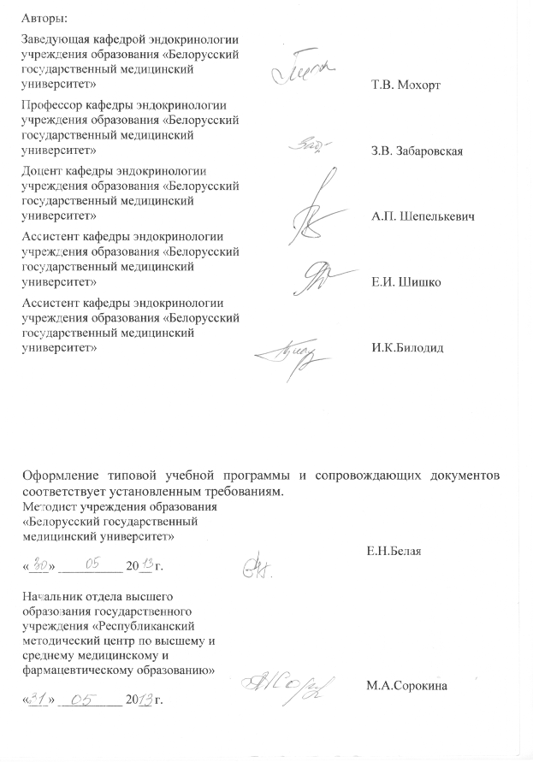

Сведения об авторах (разработчиках) учебной программы:

Фамилия, имя, отчество | Мохорт Татьяна Вячеславовна
Должность, ученая степень, ученое звание | Заведующая кафедрой эндокринологии учреждения образования «Белорусский государственный медицинский университет», доктор медицинских наук, профессор
 служебный | (017) 331 29 67
E-mail: | tat_mokh@mail.ru
Фамилия, имя, отчество | Забаровская Зоя Викторовна
Должность, ученая степень, ученое звание | Профессор кафедры эндокринологии учреждения образования «Белорусский государственный медицинский университет», доктор медицинских наук, доцент
 служебный | (017) 292 04 87
E-mail: | ozabrik@mail.ru
Фамилия, имя, отчество  Должность, ученая степень, ученое звание   телефон служебный  e-mail:  Фамилия, имя, отчество | Шепелькевич Алла Петровна  Доцент кафедры эндокринологии учреждения образования «Белорусский государственный медицинский университет», кандидат медицинских наук, доцент  (017) 292 04 87  alusha71@mail.ru  Шишко Елена Ивановна
Должность, ученая степень, ученое звание | Ассистент кафедры эндокринологии учреждения образования «Белорусский государственный медицинский университет», кандидат медицинских наук
 телефон служебный | (017) 292 04 87
E-mail: | shishkoel@yandex.ru
Фамилия, имя, отчество | Билодид Ирина Констаниновна
Должность, ученая степень, ученое звание | Ассистент кафедры эндокринологии учреждения образования «Белорусский государственный медицинский университет», кандидат медицинских наук
 телефон служебный | (017) 284 74 15
E-mail: | ira_endo@mail.ru

Приложение

Учебно-методическая карта

Номер раздела, темы занятия | Название раздела, темы, перечень изучаемых вопросов |  | Количество часов аудиторных занятий |  |  | Материальное обеспечение занятия (наглядные, методические пособия и др.) | Литература | Форма контроля знаний
Номер раздела, темы занятия |  |  | лекций | практических |  |  | Литература
1 | 2 |  | 3 | 4 |  | 5 | 6 | 7
1.  1.1.  1.2. | Сахарный диабет  Сахарный диабет 1 и 2 типов: дифференциальная диагностика, современные методы диагностики и лечения  Методы диагностики, дифференциальная диагностика, новые средства и методы в лечении сахарного диабета  Особенности хирургических вмешательств у пациентов с сахарным диабетом. Синдром диабетической стопы  Ведение пациентов с хирургической патологией при сахарном диабете и его осложнениях |  | -  - | 4  3 |  | 1-4  1-4 | 1-6  1-6,13,14 | 1,2,5  1,2,5
2.  2.1.  2.2.  2.3. | Синдром зоба и заболевания паращитовидных желез  Узловая патология щитовидной железы  Принципы дифференциально-диагностического поиска при наличии узлового зоба  Синдром тиреотоксикоза: хирургические методы лечения. Острый и подострый тиреоидит  Клинические проявления и диагностика, методы лечения  Первичный и вторичный гиперпаратиреоз  Тактика ведения и определение показаний для хирургического лечения |  | -  -  - | 2  3  2 |  | 6,7,10  8,9,10  10,11 | 1-9  1-11  1-6,11 | 1,2,3,4,5  1,2,3,4,5  1,2,3,4,5
3.  3.1.  3.2. | Особенности хирургической помощи при наличии эндокринной патологии  Опухоли надпочечников и поджелудочной железы: клинические проявления, диагностика, лечение  Заболевания надпочечников: синдром гиперкортицизма, синдром гиперальдостеронизма, параганглиомы, инсенденталомы надпочечников. Диагностика, хирургическое лечение  Неотложные состояния в эндокринологии в практике хирурга  Гипогликемическая болезнь, тиреотоксический криз, острая надпочечниковая недостаточность: оказание неотложной помощи |  | -  - | 4  3 |  | 12  5, 9, 13 | 1-7; 15  1-7; 12 | 1,2,3,4,5  1,2,4,5
 | Всего часов: |  | - | 21 |  | - | - | 6
Заведующий кафедрой
эндокринологии, профессор, д.м.н. |  |  |  |  | Т.В.Мохорт
«____» ______ 20__ г.

